**83888 בחינת סוף קורס**

**מועד א'**

**06.07.2012**

ענה על כל השאלות.

משך הבחינה, 3 שעות.

חומר פתוח.

חשוב לפני שאתה עונה!

**שאלה 1.**

מערכת לגילוי חייזרים: כדו"א-לווין-חייזר-לווין-כדו"א ,המרחק בין כדו"א ללווין הוא $36000 Km$. תדר השידור ללווין מכדו"א הוא $8 GHz$ ותדר השידור לכדו"א הוא $4 GHz$ לשניהם רוחב פס של $10MHz$. הקוטר של האנטנות בכדו"א הוא $20 m$ וקוטר האנטנות בלווין שמסתכלות על כדו"א הוא $2m$, עם יעילות של 60%. האנטנה בכדו"א משדרת בהספק של $2 kW$. קוטר המכ"מ שמחפשת חייזרים הוא $4 m$ וקוטר המטרה הוא $10m$. המכ"מ עובד בתדר של $6 GHz$ ורוחב פס $30MHz$. המכ"מ צופה לחלל, טמפרטורת החלל היא $50K$. הלווין מגביר ב $100 dB$ את האות בכניסה וביציאה ממנו. האנטנה הקולטת בכדו"א מסתכלת אל השמים ב- 90% בטמפ' של $50K$ ו-10% אל כדו"א בטמפ' של $300K$ ובעלת טמפ' רעש פנימי של מגבר LNA 100K, (ניתן להזניח איבודים בקווי תמסורת והגבר הרעש).

א. חשב את המרחק המקסימאלי מכדו"א לגילוי החייזרים כאשר הסיגנל המינימאלי חייב להיות בסדר גודל אחד יותר גדול מהרעש?

ב. חשב את ההספק המתקבל בכדו"א עבור המרחק שמצאת בסעיף א'.

ג. חשב את הSNR על כדור הארץ.

**שאלה 2.**

כבל באורך של $10m$ ללא איבודים מחבר בין רכיב עם עכבה וספק מתח של $20V$. מדדו $Z_{sc}=100Ω$, $Z_{oc}=25Ω$. כמו כן מדדו את הזרם והמתח על הקו $V_{d}=10V and I_{d}=0.1A$.

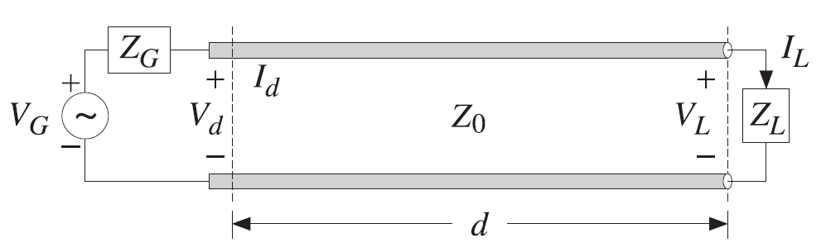

א. חשב את העכבה של הרכיב $Z_{L}$, תחת ההנחה שאורך הקו הוא באורך של שני אורכי גל לפחות.

ב. חשב את SWR.

ג. מהו היחס בין ההספק שמספק הספק להספק שנבלע ע"י הרכיב.

**שאלה 3.**

ברשותנו מקור שפועל בתדר $100 GHz$ (ABmm) ואנו מעוניינים למדוד את מקדם ההחזרה של חומר בעובי $l$ ובעל מקדם דיאלקטרי של $ε={\left(4-i\right)}^{2}ε_{0}\frac{F}{m}$. לפני החומר נמצא טפלון בעובי $2cm$ ובעל מקדם דיאלקטרי $ε_{r}=2$.

Teflon

Sample

Metal



Air

א. מהו המרחק המינימאלי הדרוש על מנת שיהיה ניתן להניח שהחומר הוא אינסופי ? ניתן להתייחס לחומר כאל אינסופי כאשר העוצמה ירדת ב $40dB$.

ב. חשב את מקדם החזרה עבור המרחק שמצאת בסעיף א'.

ג. האם יש נקודות התאפסות לפונקצית ההחזר? נמק. אם לא, מה התנאים שיש לדרוש?